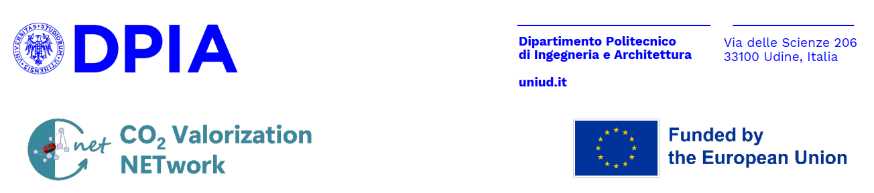
王强教授
环境科学与工程学院
北京林业大学
中国北京市海淀区清华东路35号，邮编：100083
电子邮件：qiangwang@bjfu.edu.cn
尊敬的王教授：
作为项目协调员，我非常荣幸地邀请您于2026年4月28日至4月30日访问乌迪内大学，此行属于"二氧化碳价值化网络"项目（项目编号 101182598）。4月28日，诚邀您参加在乌迪内举行的项目中期会议，随后于4月29日参观特里巴赫工业股份公司（奥地利阿尔特霍芬）。在您访问期间，将组织会议讨论项目成果，以确定结论性意见并考虑进一步合作的可能性。4月30日还将安排参观乌迪内大学的实验室。请注意，访问期间的所有费用（如交通、住宿、餐饮等）均由您自行承担。
期待在乌迪内与您相见。
此致敬礼
